ОТЗЫВЫ
Семья ветерана:
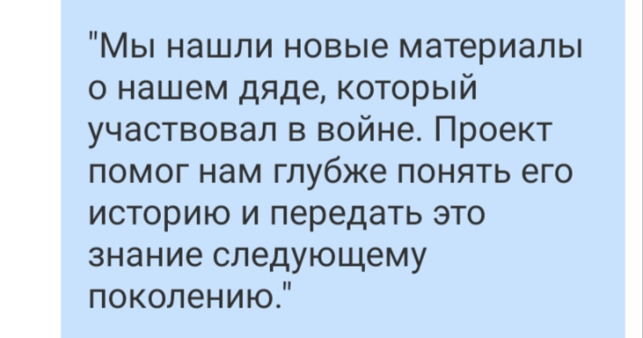
Студент-волонтер:
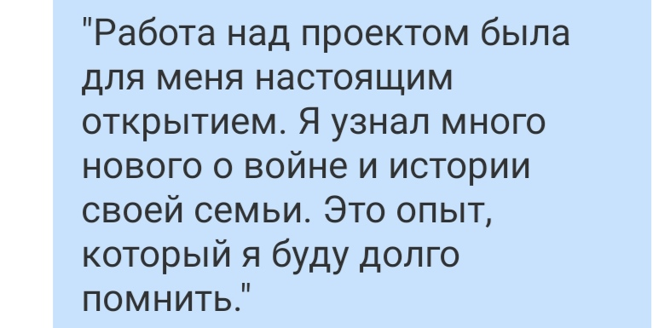
Преподаватель истории:
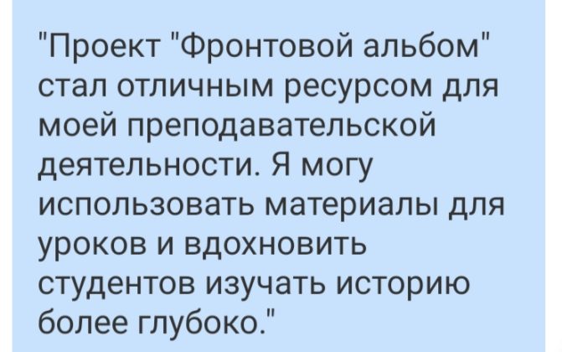
Читатель библиотеки:
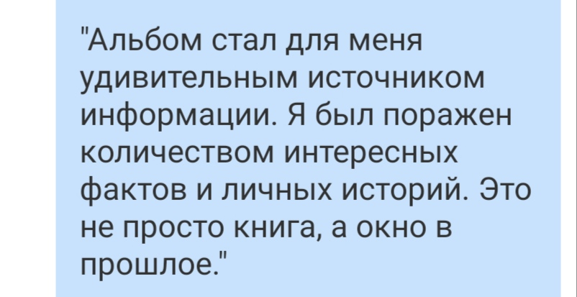
Организатор мероприятий:
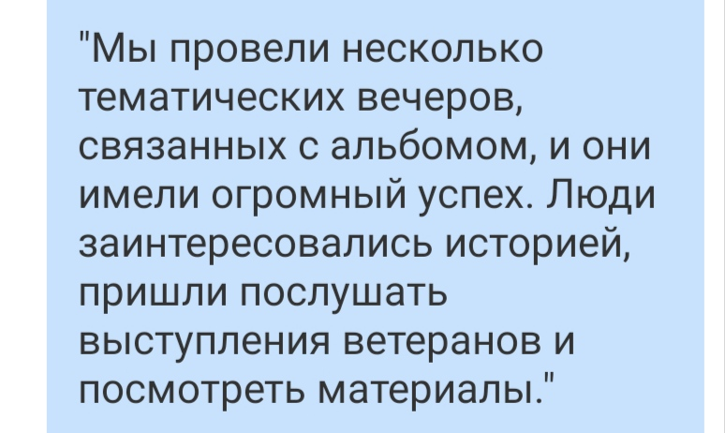
Молодежный активист:
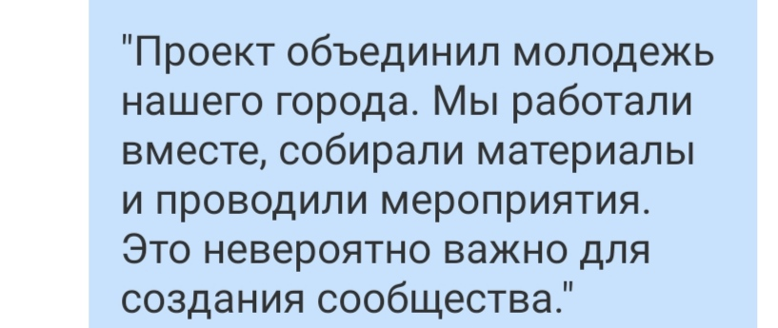
Библиотекарь:
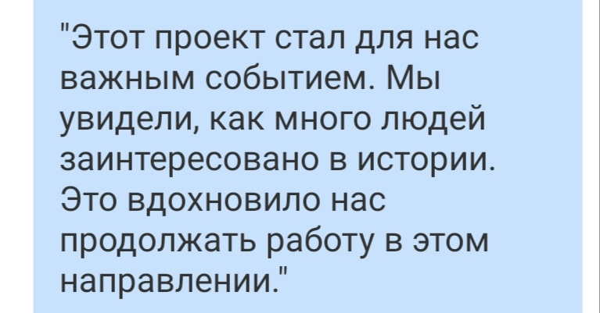
Историк:
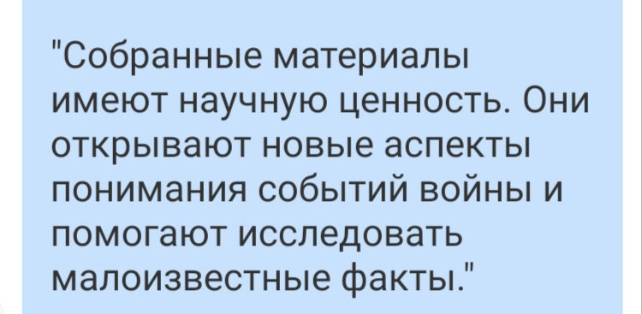
Родитель волонтера:
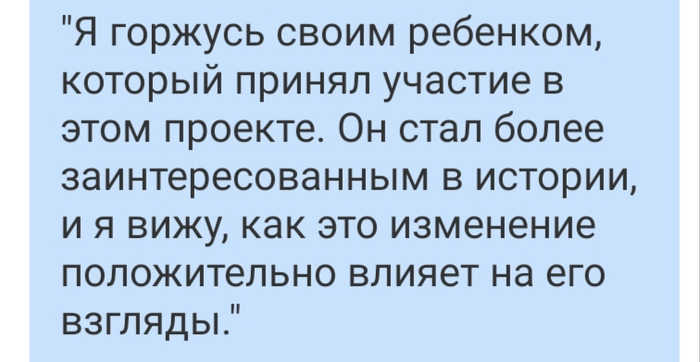

Эти отзывы подчеркивают практическую значимость проекта "Фронтовой альбом",
его влияние на личные истории, образовательный процесс и укрепление сообществ.

